8. kapitola – Jak nám ségra lezla na nervy a proč nemáme brášku

☺Spoj začátek věty s vhodným dokončením a vytvoř tak pravdivé věty.

1 Rodiče kvůli Alence a postavit Alence hrad z kostek.

2 Když přijdou na návštěvu kluci, b nesnáší Kuba každou větu, která se týká ségry.

3 Kluci se nescházejí u Martina, protože c trochu přestavěli byt.

4 Kuba dostal od mámy za úkol d od mámy dostává jen samé praktické věci.

5 Alenka vzala Martinův telefon a e vylovila máma mobil ze záchodu.

6 Martin si věcí od táty váží, protože f to doma bylo vyrovnané.

7 Máma vběhla do koupelny a g že už na Alenku nikdy nevztáhne ruku.

8 Než kluci odešli, h jeho maminku často bolí hlava.

9 Rodiče si nevzali z dětského domova brášku, aby ch začala Kubu pohlavkovat.

10 Kuba musel tátovi slíbit, i hodila ho do záchodové mísy.

1c, 2b, 3h, 4a, 5i, 6d, 7ch, 8e, 9f, 10g

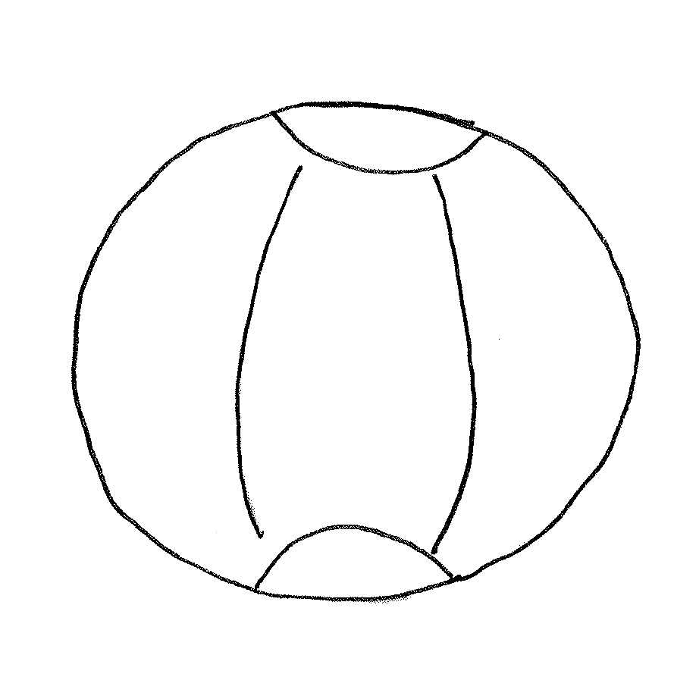
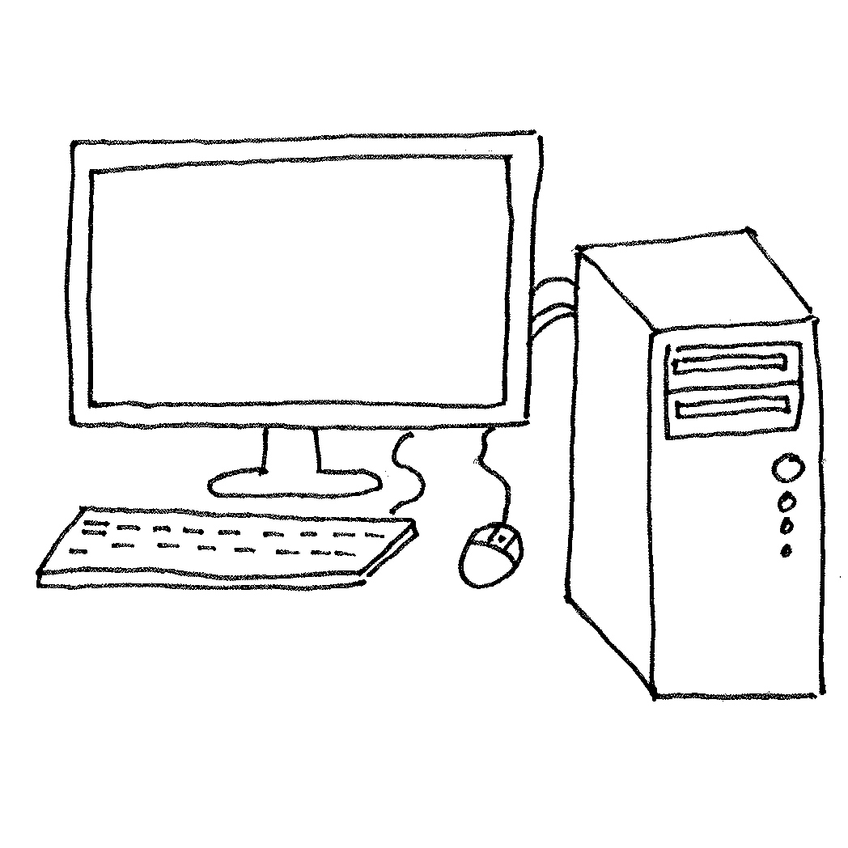
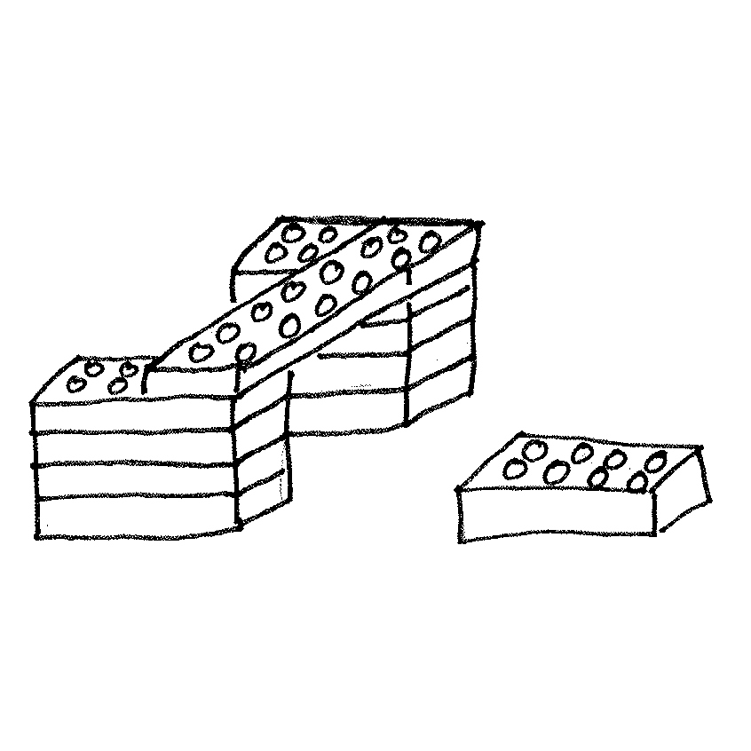
☺Vybarvi jen to, s čím si kluci hráli. (počítač)

☺S čím si nejraději hraješ ty?

_____________________________________________________________________

☺Nakresli, co dostal Martin do táty. (mobil)

